老子智慧-重为轻根
原创2015-04-03鬼脚七鬼脚七
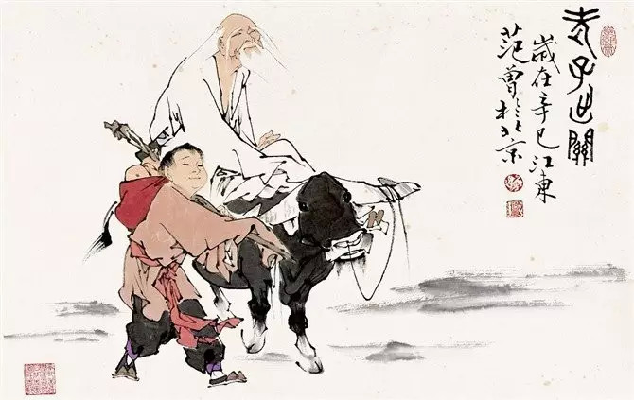
重为轻根，静为躁君。
是以圣人终曰行不离辎重。虽有荣观、燕处超然。奈何万乘之主，而以身轻天下。
轻则失根。躁则失君。
—-《老子》第二十六章
参考译文：
厚重是轻浮的根本，沉静是躁动的主宰。因此得道的人整天行走但不离开装重物的车辆。虽然有华丽的生活，却安居泰然。为什么身为大国的君主，还轻率躁动以治天下呢？轻率就失去了根本，躁动就失去了主体。
这一章最大的毛病在于，每句话都能说出意思，但你还是不懂老子要说什么。那老子到底想说什么？如果你看懂这一章，按照这一章去执行，一生都不会有什么灾难。
重为轻根，静为躁君。
这两句写得很美，也很有内涵。重为轻根，头重脚轻就很不稳吧，大树根部厚重，大地厚德载物，都是根本，本来就是自然界的规律。静为躁君，如果你觉得烦躁，总有人劝你说，静一静。为什么？因为大家都知道只有静才能治疗躁啊。
如果只是写这点意思，老子的道德经也就不会这么经典了。接着看老子在这两句背后想表达的真正意思是什么。
重为轻根，我们来引申一下。这里的“重”，是指身。这里的“轻”，就是指身外之物：名声、权利、荣誉、道德、金钱…… 好理解了吧，自身是所有身外之物的根本，没有了自身，其它都是浮云。过分追求身外之物，就是舍本求末，丢弃了根本，所以后面有一句“轻则失根”。
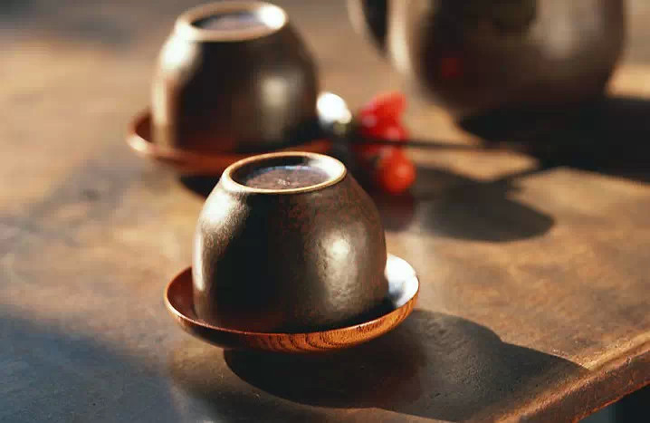
六祖惠能讲：菩提自性，本来清净。静为躁君，这里的“静”，是指自性。这里的“躁”，简单的讲是指妄念或者说欲望，所有追求身外之物的欲望都是躁动。所有这些欲望都生自本性，如果你过分的躁动，就会失去主体忘记本性。所有后面有一句“躁则失君”。
如果你不喜欢看佛经，估计有点看不懂，没关系，我用现实的例子来解释。
做电商的最根本的是什么？产品和服务。这两样是根本，也很重要，但做起来比较慢，需要投入很多精力。这叫“重”。刷单技巧，排名技巧，活动技巧等，都是“轻”，重为轻根。如果过分重视那些技巧，忽略了产品和服务，就失去了根本，也就是：轻则失根！
现在很多年轻人创业，创业最重要的是什么？最重要的是有一个好的团队，能做出好的产品，这是根本。有好多人找我看项目，说这个项目能颠覆现有的格局，具有革命性意义，这样的邮件我看都不看。因为轻则失根。很多创业者，一开始就想着做大平台，搞大创新，做彻底颠覆的事情，我看他们百分百都没做好，因为轻则失根。
最近我看了很多小说，还有大量的杂文集，我本来是想去寻找一些大师们的写作技巧，后来我发现，那些作品真正吸引我的不是那些技巧，而是文字背后的思想。思想是根本是“重”，写作技巧就是“轻”。过分的去追求技巧，就会轻则失根。
再讲讲抽烟，很多人之所以抽烟，是因为他们的头脑不喜欢安静，不习惯无事可做，所以当无事可做时就抽烟。同样的道理，经常有人说最近闲的慌。为什么闲了要发慌？是因为头脑一直是躁动的，不习惯安静。如果你能习惯安静，你就可以独处，可以无事可做，可以战胜那些躁动。简单的讲，能安静独处的人，戒烟很容易。因为静为躁君！
头脑很聪明，但头脑总是喋喋不休的，从来不肯安静，因此头脑是躁动的。我们说走心的时候不用头脑，走心就是宁静的，不用算计、不用比较。但人们已经习惯了用头脑，而忽略了心。要是你说：“我感觉我应该这么做！”一定有人会说：“你头脑发昏了吧？居然凭感觉做事！到底原因是什么？”如果你爱上了某个姑娘，一定有人问：“你为什么爱她？”你会说：“因为她胸大脸白腰细腿长，而且还有又粗又长的辫子。”真的如此么？这些都是头脑玩的游戏。头脑总是不安静，如果一直这样，你会发现整个生活都没有意义。为什么？因为你失去了主体，忘记了心的存在。因为躁则失君。
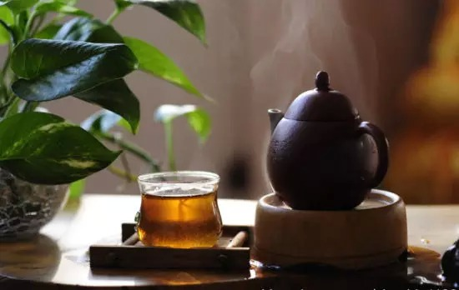
听说印度有个寺庙，经常接受一些医院治不好的精神病人。和尚们治疗的方法很简单，就是让精神病人跟着和尚一起静坐。这些病人一开始还胡乱说话，但大家都不说话，慢慢他也不说了，跟着一起静坐，过了半个多月，很多病人自然康复了。我相信这是真的，因为静为躁君。
是以圣人终曰行不离辎重
这句话理解起来有点费劲。“辎重”本来是指军队运粮草的车辆，这里可以指车辆，也可以指其根本。老子本来是想说，得道的人，就算每天到处奔波，但一定会重视其自身的修养，不会过分追求身外之物。这也就是修身养性。所有得道之人，并不是大家想象中的那种无所顾忌、随心所欲，他们反而比较谨慎，《老子》第十五章有诗为证：
古之善为士者，微妙玄通，深不可识。夫唯不可识，故强为之容：
豫兮若冬涉川；犹兮若畏四邻；俨兮其若客…..
意思就是古代那些得道的人啊，你一般看不出来的，既然你不认识，我来给你形容一下啊，他们很谨慎就像冬天走过冰面一样，他们很警觉就像提防四周的邻居一样，他们很拘谨就像做客人一样……
看到这里，前面几句话应该能理解了。这一章还有两句话，值得好好讲讲：
虽有荣观，燕处超然。
虽然很豪华很奢侈，但还是能泰然处之。既不是得意忘形，又不是排斥荣观，而是丝毫不介意。
有一次我去KTV唱歌，被人认出来了，很惊讶说：七哥你不是信佛信道么，怎么还过来玩夜场。我不知道怎么回答，只好说：嗯，偶尔玩一下没事的。
在很多人眼里，修身养性就只能吃穿都很朴素，如果到了一些奢华的地方，应该鄙视。老子的观点不是这样的，老子说：无论是什么情况，都泰然处之。就是很自然的呆着。清贫朴素的生活可以泰然处之，奢华的日子也能泰然处之，这才是真正的放下。就像真正的有钱人买一件衣服，关心的不是价格多少，便宜的可以，贵的也可以，这才是真正不执着于钱。当你刻意去追求清贫，你就在拒绝非清贫。得道的人从不拒绝局部，而是接纳全部。
人生道理很多，目前鸡汤大师也很多，但知道了这些道理以后，还是过不好这一生。知道为什么不？就是因为你“失根”，“失君”。有时候你上当了吃亏了，自己后悔说：唉，当时分不清孰轻孰重！你真的是分不清么？其实不是，而是你根本就没有静下来去分辨。那为什么不去分辨呢？因为你过于躁动，等你上当了吃亏了，你静下来了，你不躁动了，你可以开始分辨了，你知道孰轻孰重了。
因此，重为轻根，静为躁君，记住这两句话，可以避免生活中很多灾难。一起共勉吧。
